ROTINA SEMANAL DO TRABALHO PEDAGÓGICO - Atividades Remotas-Data: 06/09 a 10/09 de 2021

Turma: Etapa 1-A ** Prof.ª DAIANE MENDES *** PRÉ-ESCOLA “Farid Salomão”

SEGUNDA-FEIRA | TERÇA-FEIRA | QUARTA-FEIRA | QUINTA-FEIRA | SEXTA-FEIRA
PONTO FACULTATIVO – SUSPENSÃO DE AULAS | FERIADO – 7 DE SETEMBRO: DIA DA INDEPENDÊNCIA  DO BRASIL | VÍDEO: “DONA ARANHA – GALINHA PINTADINHA”  Disponível em:  https://youtu.be/MuBgIfBR1kA  - LEITURA DO ALFABETO  - COLORIR O CALENDÁRIO  ATIVIDADE (Apostila “Vamos Aprender o Alfabeto com Músicas? ”)  - CIRCULE E PINTE TODAS AS LETRINHAS A DA MUSIQUINHA.  - OLÁ EU SOU A DONA ARANHA E TENHO 8 PERNAS! ME PINTE BEM BONITINHA.  - PINTE UM QUADRADINHO PARA CADA PERNINHA DA DONA ARANHA:  AGORA RESPONDA:  - QUANTAS PERNAS TÊM A DONA ARANHA?  - Aula de ED. FÍSICA (Prof. Fabrício)  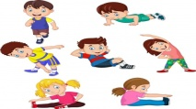 | VÍDEO: “DONA ARANHA FOI VIAJAR!”  Disponível em:  https://youtu.be/XWK3ONVhvlA  - LEITURA DO ALFABETO  - COLORIR O CALENDÁRIO  ATIVIDADE (Apostila “Vamos Aprender o Alfabeto com Músicas? ”)  - CONTE QUANTAS PATINHAS TÊM A DONA ARANHA:  - PINTE A QUANTIDADE DE SAPATINHOS NECESSÁRIOS PARA A DONA ARANHA CALÇAR.  AGORA RESPONDA:  - QUANTOS SAPATINHOS VOCÊ PINTOU?  - PINTE A BLUSA QUE A DONA ARANHA PODE USAR:  - Aula de MÚSICA (Prof. Juliano) | VÍDEO: “BORBOLETINHA – GALINHA PINTADINHA”  Disponível em:  https://youtu.be/28iW_O5qWfU  - LEITURA DO ALFABETO  - COLORIR O CALENDÁRIO  ATIVIDADE (Apostila “Vamos Aprender o Alfabeto com Músicas? ”)  - CIRCULE E PINTE TODAS AS LETRINHAS B DA MUSIQUINHA.  ATIVIDADE LÚDICA:  - VAMOS DESENHAR A BANDEIRA DO BRASIL?  - Essa atividade tem como objetivo: Desenvolver a coordenação motora e trabalha também o uso das cores.  Como fazer:  - Em um ambiente calmo e agradável da casa, a criança irá pegar a folha de papel sulfite e desenhar a bandeira do Brasil, e logo depois deverá pintá-la com as cores correspondentes.  Material:  - Folha de Papel Sulfite branca;  - Lápis de escrever;  - Lápis de cor verde, amarelo, azul e branco.  Observação: Quem tiver papel crepom em casa nessas cores, pode colar bolinhas de papel crepom ao invés de pintar com lápis de cor.  INDEPENDENCIA DO BRASIL – HISTÓRIA PARA CRIANÇAS  Disponível em:  https://youtu.be/PNEcJG4brKM  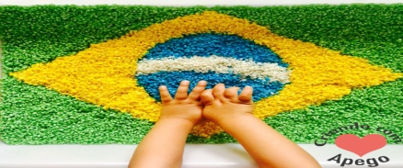

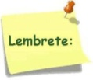Não se esqueçam de registrar as atividades com fotos ou vídeos e enviar para a professora.
- SERÃO POSTADOS VÍDEOS E OU ÁUDIOS EXPLICATIVOS CONFORME AS ATIVIDADES PROPOSTAS.

